Parent/Guardian Agreement:
(Any person who is interested in helping this student may sign in lieu of parent)
I want my child to achieve. Therefore, I will encourage him/her by doing the following:
- Have my child in school, on time, ALL day, and every day.
- Make sure that homework is completed.
- Keep my contact information updated.
- Utilize my child’s agenda to communicate with the teacher.
- Be an active member of the Everglades School community.
- Support the Positive Behavior Intervention Support (PBIS) plan.
- Attend 3 APTT meetings

Signature: ___________________________________________

Student Agreement:
It is important that I work to the best of my ability. I shall strive to do the following:
- Complete homework and APTT activities.
- Make sure my agenda is signed daily.
- Attend school daily and come prepared to learn.
- Read at least 15 minutes every day at home.
- Follow the Positive Behavior Intervention Support (PBIS) plan.
- Be responsible and become a leader.

Signature: ___________________________________________

Teacher Agreement:
It is important that students achieve. Therefore, I will strive to do the following:
- Provide assistance to parents.
- Inform parents frequently of student progress.
- Provide meaningful homework.
- Follow the Positive Behavior Intervention Support (PBIS) plan
- Provide challenging academic opportunities to all students
- Help students cultivate their legacy.

Signature: ____________________________________________

Administrative Agreement:
I support this form of the parent/teacher/student involvement. Therefore, I strive to do the following:
- Provide a safe and welcoming environment that allows for positive communication between the teacher, parent, and student.
- Ensure that standards based instruction is occurring in all classrooms.
- Be an active participant in each child’s education.
- Support the Positive Behavior Intervention Support (PBIS) plan

Signature: ________________________________

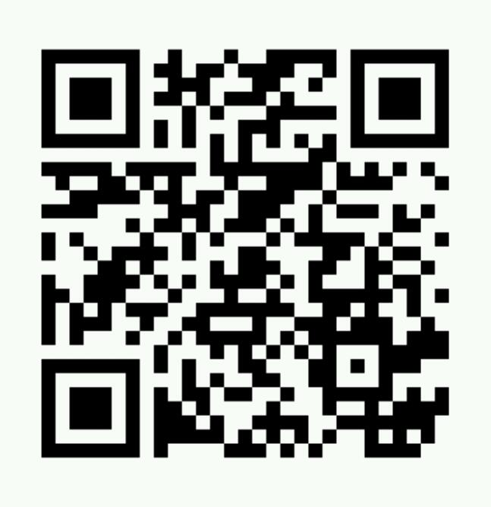

Acuerdo del Padre/Tutor:
(Cualquier persona que esté interesada en ayudar a este estudiante puede firmar en lugar del padre) Quiero que mi hijo/a tenga éxito. Por lo tanto, le animaré haciendo lo siguiente:
- Me aseguraré de que mi hijo/a este en la escuela, a tiempo, todo el día, y todos los días.
- Me aseguraré de que la tarea este completa.
- Mantendré mi información de contacto actualizada.
- Utilizare la agenda de mi hijo/a para comunicarse con el maestro.
- Voy a ser un miembro activo de la comunidad escolar de Everglades.
- Apoyare el plan de apoyo a la intervención de comportamiento positivo (PBIS).
- Asistiré a 3 juntas de APTT.

Firma: ___________________________________________

Acuerdo del Estudiante:
Es importante que trabaje lo mejor que pueda. Me esforzaré por hacer lo siguiente:
- Completar tareas y actividades de APTT.
- Me aseguraré de que mi agenda esté firmada diariamente.
- Asistiré a la escuela diariamente y vendré preparado para aprender.
- Leeré por lo menos 15 minutos todos los días en casa.
- Seguiré el plan de apoyo a la intervención de comportamiento positivo (PBIS).
- Yo seré responsable y me convertiré en un líder.

Firma: ___________________________________________

Acuerdo del Maestro:
Es importante que los estudiantes triunfen. Por lo tanto, me esforzaré por hacer lo siguiente:
- Proveeré ayuda a los padres.
- Informaré a los padres con frecuencia del progreso estudiantil.
- Proporcionaré tarea significativa.
- Seguiré el plan de apoyo a la intervención de comportamiento positivo (PBIS)
- Proporcionaré oportunidades académicas desafiantes a todos los estudiantes
- Ayudaré a los estudiantes a cultivar su legado.

Firma: ____________________________________________

Acuerdo de la Directora:
Apoyo esta forma de la participación de los padres/maestros/estudiantes. Por lo tanto, me esfuerzo para hacer lo siguiente:
- Proporcione un ambiente seguro y acogedor que permita una comunicación positiva entre el maestro, el padre y el estudiante.
- Aseguraré que la instrucción basada en las normas esté ocurriendo en todos los salones de clase.
- Voy a ser un participante activo en la educación de cada niño.
- Apoyaré el plan de apoyo a la intervención de comportamiento positivo (PBIS).
Firma: _________________________________

